МКДОУ «Травянский детский сад»

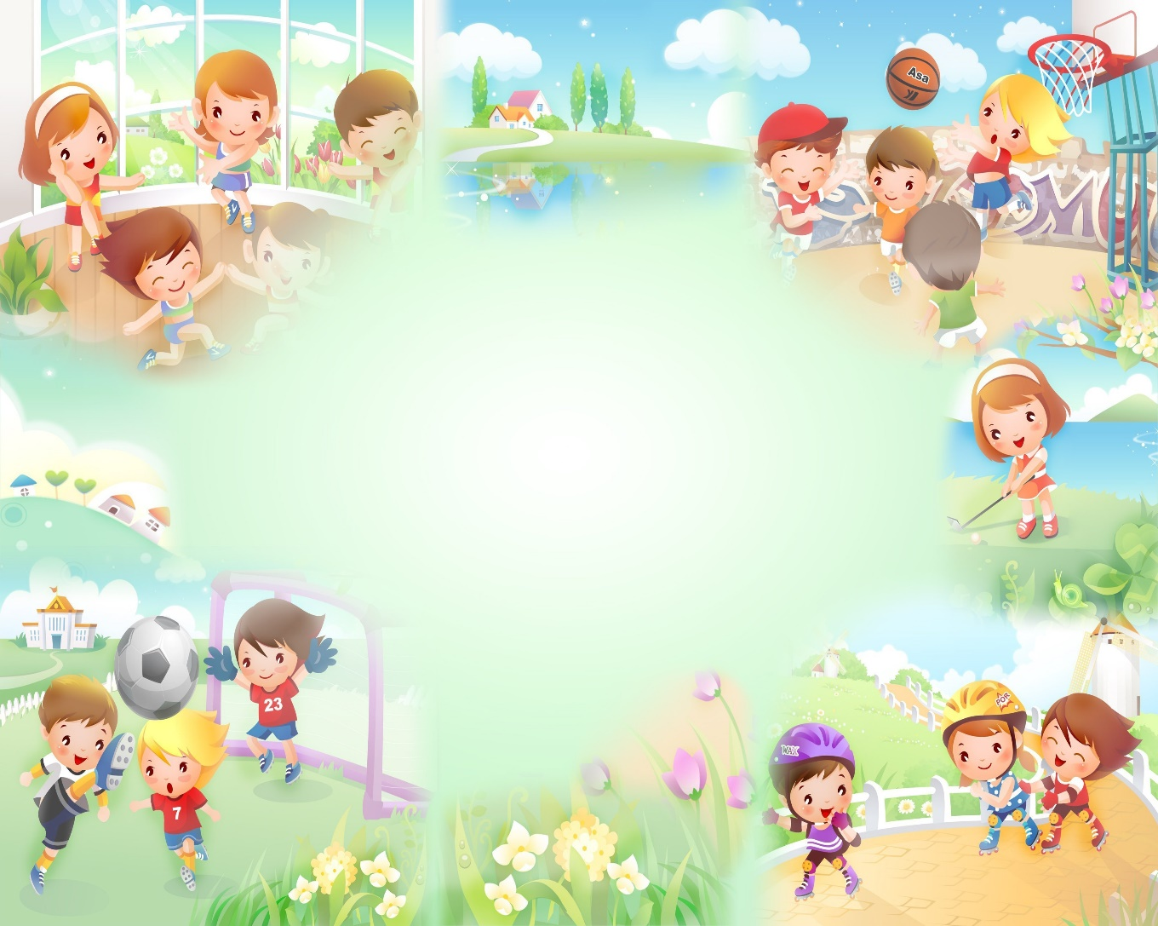

Проект с использованием здоровьесберегающих технологий по формированию культурно-гигиенических навыков и навыков самообслуживания у детей раннего возраста

«Мы играем, развиваемся, растём»

Автор воспитатель: Елфимова Л.В

Актуальность проекта.
Здоровье человека закладывается в детстве. Организм ребенка очень пластичен, он гораздо чувствительнее к воздействиям внешней среды, чем организм взрослого; и от того, каковы эти воздействия - благоприятные или нет, зависит, как сложится его здоровье.
«Здоровье детей - богатство нации». Этот тезис не утрачивает своей актуальности во все времена. Именно уже в раннем возрасте очень важно воспитывать у ребенка привычки к чистоте, аккуратности, порядку.
Начиная с раннего возраста дети уже могут осваивать основные культурно-гигиенические навыки, научиться понимать их важность, легко, быстро и правильно выполнять.
Главная задача: формировать простейшие навыки опрятности и самообслуживания, закладывать фундамент гигиенической культуры.
Работая с детьми с детьми раннего возраста, я заметила, что у большинства детей, вновь пришедших в детский сад из дома, отсутствуют элементарные навыки самообслуживания и личной гигиены: дети не умеют самостоятельно умываться, одеваться и раздеваться, объективно оценивать особенности своего организма. С первых дней поступления ребенка в группу я начала работать с родителями. Выяснилось, что 60% родителей не придают серьезного значения воспитанию самостоятельности у детей и, считая их слишком маленькими, стараются все сделать за них сами. Другие, понимая значение воспитания самостоятельности в развитии ребенка, все же проявляют нетерпение и делают за ребенка то, с чем он может справиться сам. Для того чтобы родители поняли важность воспитания самостоятельности я организовала ряд консультаций, индивидуальные беседы, во время которых объяснила родителям, что семья — первое общество, где формируется характер ребенка, его нравственные качества, привычки, жизненно необходимые навыки.
Таким образом, проблема воспитания КГН стоит достаточно остро. В этом же направлении решаются не менее важные задачи по формированию начальных представлений о здоровом образе жизни и по сохранению и укреплению здоровья детей, физического, так и психического.
Цель проекта: формирование культурно-гигиенических навыков и навыков самообслуживания у детей раннего возраста с использованием здоровьесберегающих технологий.
Задачи проекта:
Развивать культурно-гигиенические навыки, формировать простейшие навыки поведения во время еды, умывания.
Формировать привычку следить за своим внешним видом, умение правильно пользоваться мылом, мыть руки, лицо; насухо вытираться после умывания, пользоваться расческой, носовым платком;
Формировать навыки поведения за столом: пользоваться правильно ложкой, салфеткой; не крошить хлеб, пережевывать пищу с закрытым ртом, не разговаривать за столом, не разговаривать с полным ртом;
Формировать начальные представления о ценности здоровья, что здоровье начинается с чистоты тела, что чистота-красота-здоровье – это неразделимые понятия;
Формировать потребность в соблюдение навыков гигиены и опрятности в повседневной жизни;
Активно привлекать родителей к соблюдению и развитию навыков личной гигиены дома. дать представление родителям о значимости совместной деятельности с детьми, способствовать созданию активной позиции родителей в совместной деятельности с детьми.
привлекать родителей к обогащению РППС группы.
Продукт проекта: применение полученных знаний, умений и навыков в самостоятельной деятельности, изготовление и приобретение дидактических игр по теме проекта; оформление фото выставки «Мы играем, развиваемся, растём»
Планируемые результаты:
Предполагаемый результат проекта для детей:
Овладение культурно-гигиеническими навыками и навыками самообслуживания детьми раннего возраста:
Дети самостоятельно одеваются и раздеваются в определенной последовательности.
Проявляют навыки опрятности, следят за своим внешним видом (замечают непорядок в одежде, устраняют его самостоятельно или при небольшой помощи взрослых)
Пользуются индивидуальными предметами (носовым платком, салфеткой, расческой)
Правильно пользуются столовой и чайной ложками; не крошат хлеб, пережёвывают пищу с закрытым ртом, не разговаривают с полным ртом.
Правильно пользуются мылом, аккуратно моют руки, лицо; насухо вытираются после умывания.
Самостоятельно или после напоминания взрослого соблюдают элементарные правила поведения во время еды, умывания.
Предполагаемый результат проекта для родителей:
Повышение знаний для обеспечения успешного развития детей.
Получение консультаций по вопросам формирования культурно-гигиенических навыков.
Укрепление связей между детским садом и семьёй.
Изменение позиции родителей в отношении своего здоровья и здоровья детей.
В ходе реализации проекта предполагается использовать элементы следующих образовательных технологий:
здоровьесберегающие (проблемно-игровые, коммуникативные игры; динамические паузы, подвижные игры, пальчиковая гимнастика);
личностно-ориентированные (игры, занятия, упражнения, наблюдения, образно-ролевые игры)
игровые (игры-драматизации, игры с правилами, метод создания проблемных ситуаций)
В ходе реализации проекта используются такие методы и средства:
личный пример работников детского сада, родителей;
использование художественной литературы, фольклора;
схемы-модели (последовательность этапов для отдельных режимных моментов);
обеспечение чистоты среды;
соблюдение правил этикета;
психологическая культура взаимоотношений
Формы работы с детьми:
Игровые ситуации;
Проблемные ситуации;
Дидактические игры и упражнения;
Беседа;
Чтение;
Познавательная деятельность;
Алгоритмы.
Формы работы с родителями:
Индивидуальные беседы;
Консультации;
Анкетирование;
Родительские собрания.
Этапы реализации проекта:
1 этап. Аналитический: определение уровня знаний в области культурно-гигиенических навыков у детей раннего возраста через наблюдения, беседы; составление плана работы; разработка содержания проекта, изучение литературы, подборка художественных произведений, потешек, загадок, словесных игр по данной теме.
2 этап. Практический: Выполнение плана работы с детьми; совместная образовательная работа с детьми, родителями для решения поставленных задач.
3 этап. Заключительный: Подведение итогов работы над проектом; анкетирование родителей; презентация проекта.
Перспективный план по формированию культурно-гигиенических навыков у детей раннего возраста

Тематический план совместной работы с детьми

Тема. Цель | Виды деятельности по образовательным областям | Дата
Ноябрь | Познавательное развитие  Беседа: «Мыло душистое»  д/и «Умоем куклу Катю»  Речевое развитие  Рассматривание иллюстрации «Мама купает малыша».  Беседа:: «Полезные и вредные продукты»  Беседа "Правила поведения за столом».  Беседа «Для чего нужна одежда?»  Социально-коммуникативное  Игровая ситуация «Путешествие с куклой Катей». Знакомство с раздевалкой.  «Порядок в шкафчиках».
Декабрь | Социально-коммуникативное  д/и «Как мы купали Хрюшу».  д/и «Будем кашу варить, будем Ваню кормить».  д/и «Кормление кукол Кати и Вовы».  Одевание Загадки про одежду.  д/и «Кукла Катя показывает свой наряд».  д/и «Оденем куклу на прогулку  Речевое развитие  Чтение потешки «Глубоко-не мелко». Глубоко-не мелко корабли в тарелках. Луку головка, красная морковка, петрушка, картошка и крупки немножко. Вот кораблик плывет, попадает прямо в рот. «Будем кашу варить, будем Ваню кормить».
Январь  Февраль  Март | Беседа «Волшебное слово – «Спасибо»..  Стихотворение Е. Благининой «Как у нашей Ирки».  Социально-коммуникативная  д/и «Чем я моюсь».  д/и «Как Хрюша пошел умываться».  Чтение сказки К. Чуковского «Мойдодыр»  д/и «Напоим куклу чаем»  С. р игра «Хрюша за столом»  Беседа «Моя одежда».  «Дружные сандалики».  д/и «Маша - неряша».  д/и «Какое полотенце».  Речевое развитие  Чтение сказки К. Чуковского «Муха Цокотуха»  Разучивание потешки.  Из колодца принесла курочка водицы и ребята всей гурьбой, побежали мыться.  Чтение потешки «Кашка из гречки».  Кашка из гречки, где варилась?  - В печке сварилась, упрела, чтобы деточки ели, кашу хвалили, на всех разделили. Досталось по ложке гусям на дорожке, цыплятам в лукошке, синицам в окошке. Хватило по ложке собаке и кошке, и детки поели последние крошки!  С.р игра «Чай для кукол»  Речевое развитие  Чтение стихотворения С. Михалкова «Письмо ко всем детям по одному очень важному делу».  Просмотр мультфильма «Мойдодыр».  Беседа «Чистота - та же красота»  Чтение стихотворения А. Барто «Девочка чумазая»  Беседа «Твое любимое блюдо в детском саду».  Загадка «Мухомор».  Точки белые на красном  Ядовитый гриб, опасный.  Ни к чему тут разговор  Не срывайте. (мухомор).  С. р игра «Накормим куклу Катю обедом»  С.р игра «Чай для кукол»  Чтение рассказа М. Зощенко «Глупая история»  Социально-коммуникативная  д/ и. «Как я могу помочь другу».  Беседа: «Моя любимая одежда»
Взаимодействие с родителями воспитанников
Ноябрь Анкетирование родителей Беседы с родителями на темы: «Одеваемся по сезону», «Маркировка одежды», «Режим дня».
Декабрь Консультация «Особенности формирования культурно – гигиенических навыков у детей раннего возраста»
Индивидуальные консультации
Январь Консультация «Роль фольклора в формировании культурно –гигиенических навыков у детей раннего возраста»
Консультация «Гигиена полости рта»
Февраль Папка передвижка: «КГН»
Беседа: «Приучаем детей правильному поведению за столом».
Март Совет: просмотр вместе с детьми м/ф «Мойдодыр»
Соблюдение режима дня
Анкетирование родителей «Какие навыки самообслуживания приобрели дети к концу года»
Развитие проекта: в младшей группе продолжить работу по формированию культурно-гигиенических навыков. Дать детям общее представление о здоровье как ценности, о котором необходимо постоянно заботится, научить беречь свое здоровье и заботиться о нем. Дать детям знания о витаминах, об их пользе для здоровья человека, о содержании тех или иных витаминов в овощах, фруктах и ягодах.
Диагностический инструментарий:
Определить уровень знаний в области культурно-гигиенических навыков у детей раннего возраста можно через наблюдения, беседы.
1. Навыки мытья рук и личной гигиены включают умение:
Мыть лицо, руки; закатать рукава; взять мыло, намыливать до появления пены и смыть мыло; сухо вытереть руки; пользоваться расческой; пользоваться носовым платком.
2. Навыки опрятной еды включают умение: правильное пользование столовой и чайной ложками, салфеткой; не крошить хлеб; пережевывать пищу с закрытым ртом; не разговаривать с полным ртом; тихо выходить по окончании еды из-за стола; благодарить.
3. Навыки самообслуживания при одевании и раздевании включают умение: расстегнуть пуговицы, замок; снять платье (рубашку, шорты); аккуратно повесить; снять обувь; надеть в обратной последовательности.
Если ребенок правильно выполняет все действия входящие в навык, то за:
правильно выполненное действие ребенок получает - «3»;
действие, выполненное с небольшими неточностями - «2»;
неумение выполнять действие - «1».
Критерии оценки уровня сформированности культурно-гигиенических навыков у детей раннего возраста
уровень низкий средний высокий
баллы 0 – 27 баллов 28 – 40 баллов 41 – 51 баллов
Обеспечение проекта:
Для реализации данного проекта в ДОУ есть все необходимые условия:
Кадровые ресурсы : воспитатели, помощники воспитателя, медсестра.
Материальные условия: помещения группы, раздевальные комнаты, умывальные комнаты.
Учебно-методические ресурсы: пособия, дидактический материал, картотека игр, алгоритмы действий.
Технические условия: магнитофон, телевизор.
Информационные ресурсы: компьютер, выход в интернет.
На основании проделанной работы можно сделать следующие выводы:
Создание развивающей предметно-пространственной среды способствовало развитию культурно – гигиенических навыков и навыков самообслуживания у детей;
Систематическое использование игр и упражнений на формирование культурно – гигиенических навыков и навыков самообслуживания, способствовало развитию самостоятельности;
Взаимодействие педагогов и родителей способствовало повышению интересов родителей к данной проблеме и активному участию их в работе по воспитанию культурно – гигиенических навыков и навыков самообслуживания у малышей.
Список используемой литературы:
1. Инновационная программа дошкольного образования. / Под ред. Н. Е. Вераксы, Т. С. Комаровой, Э. М. Дорофеевой. — Издание пятое (инновационное, испр. и доп. — М. : МОЗАИКА-СИНТЕЗ, 2019.
2. Богина Т. Л. Охрана здоровья детей в дошкольных учреждениях. Издательство «Мозаика - Синтез», 2006 г.
3. Гурина И. В. Первые шаги от 0 до 3 лет. Засыпаем, кушаем, маму с папой слушаем. - СПб. : Литера, 2007

